“中国知网”大学生毕业论文（设计）管理系统
用户手册（专业负责人/教研室主任）

同方数科科研诚信产品部

目 录
1. 登陆系统和用户设置 - 1 -
1.1. 登陆系统 - 1 -
1.2. 绑定微信（绑定成功后支持扫一扫登录系统） - 1 -
1.3. 修改密码 - 2 -
1.4. 解除绑定手机号 - 3 -
1.5. 个人信息维护 - 3 -
2. 首页工作台 - 4 -
3. 通知消息管理 - 6 -
3.1. 查看通知公告 - 6 -
3.2. 站内信 - 6 -
4. 师生双选管理 - 7 -
4.1. 查看师生双选信息 - 7 -
4.2. 题目管理 - 7 -
4.3. 为学生分配题目 - 8 -
4.4. 查看学生选题信息 - 8 -
5. 过程文档管理 - 9 -
5.1. 任务书 - 9 -
5.2. 开题报告 - 9 -
5.3. 外文译文和原件 - 10 -
5.4. 文献综述 - 10 -
5.5. 中期检查 - 11 -
6. 论文管理 - 12 -
6.1. 检测稿 - 12 -
6.2. 最终稿 - 12 -
7. 答辩管理 - 13 -
7.1. 毕业答辩安排 - 13 -
7.2. 查看毕业答辩记录和意见 - 13 -
8. 评阅与成绩管理 - 14 -
学生最终成绩 - 14 -
9. 信息统计 - 15 -
10. 统一文档导出 - 16 -
学生文档导出 - 16 -

登陆系统和用户设置

登陆系统
★第 1 步：打开登录页面：https://u.cnki.net/utWeb/#/login?dp=shiep
★第 2 步：选择登录方式（账号密码登录或已绑定微信登录）。
★第 3 步：输入账号密码（或使用微信“扫一扫”功能登录系统)。
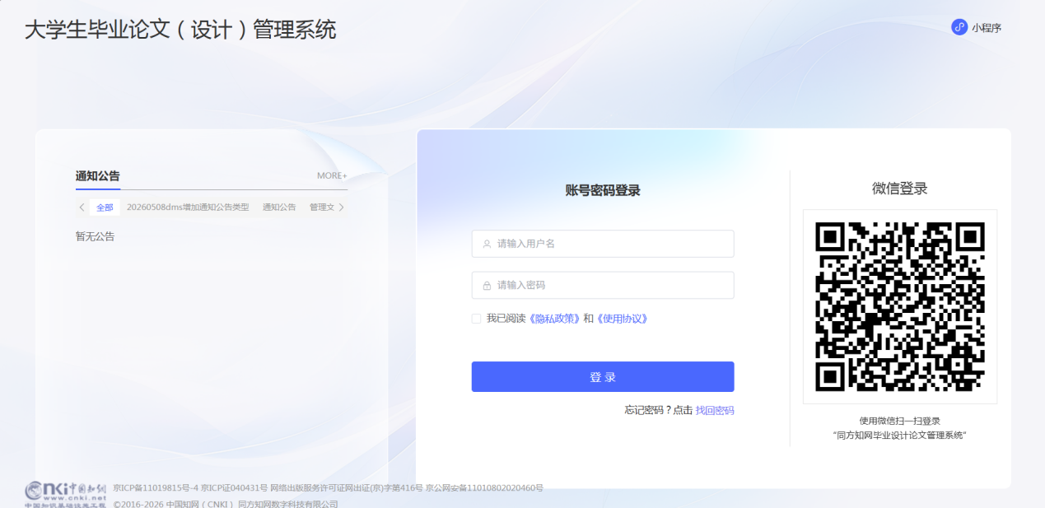
★第 4 步：选择需要进入的学年。
若教师同时归属多院系，需要先选择学院；再选择“专业负责人/教研室主任”角色进入系统。
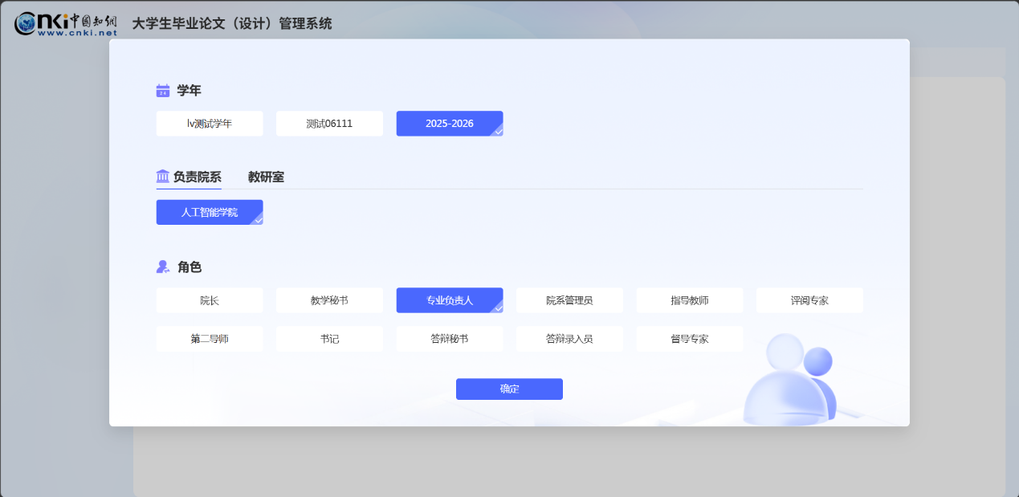

绑定微信（绑定成功后支持扫一扫登录系统）
使用账号密码登录成功后：
★第 1 步：鼠标放在右上角个人信息处，点击下拉菜单中的“微信绑定”，打开绑定
页面。用微信扫描二维码进行登录。
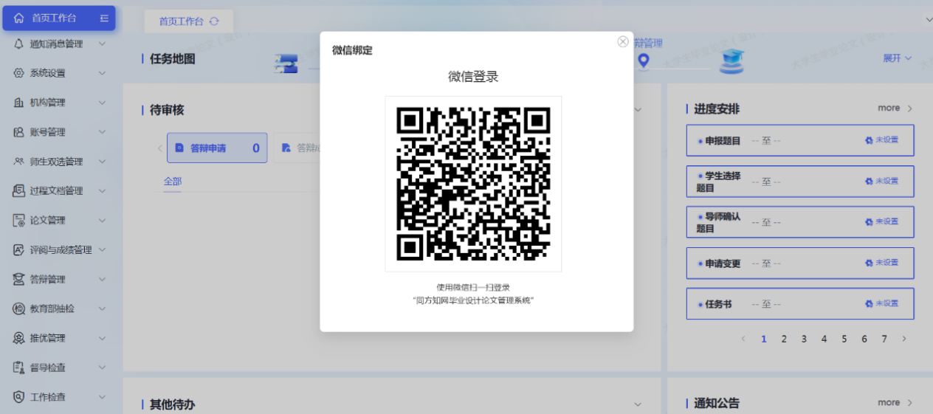
★第 2 步：扫描成功后，在微信中轻触“允许”即可绑定微信。
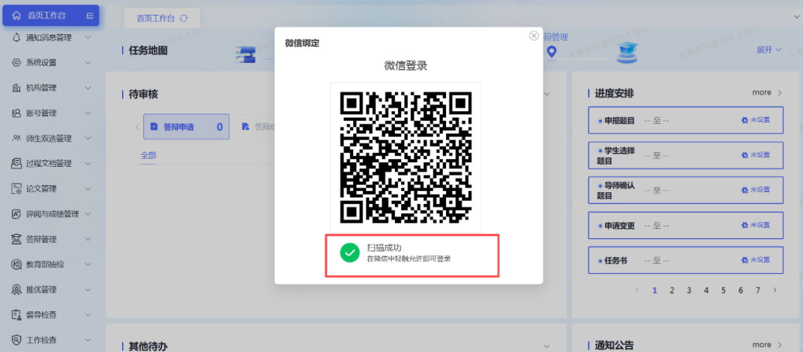

修改密码
鼠标放在右上角个人信息处，点击下拉菜单中的“修改密码”，可进行密码修改。
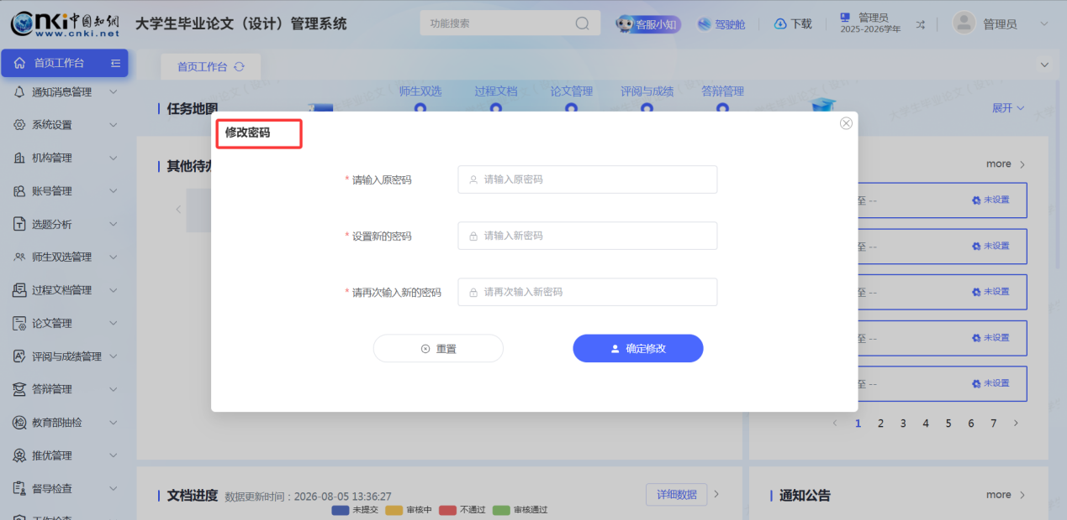

解除绑定手机号
鼠标放在右上角个人信息处，点击下拉菜单中的“解绑手机号”。
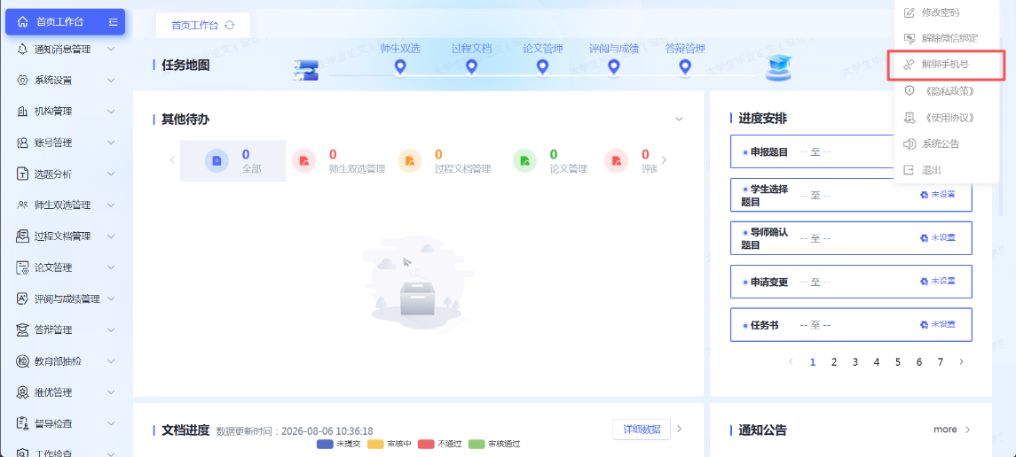

个人信息维护
鼠标放在右上角个人信息处，点击下拉菜单中的“个人信息维护”。除了置灰部分信息不可修改，其他均可修改。
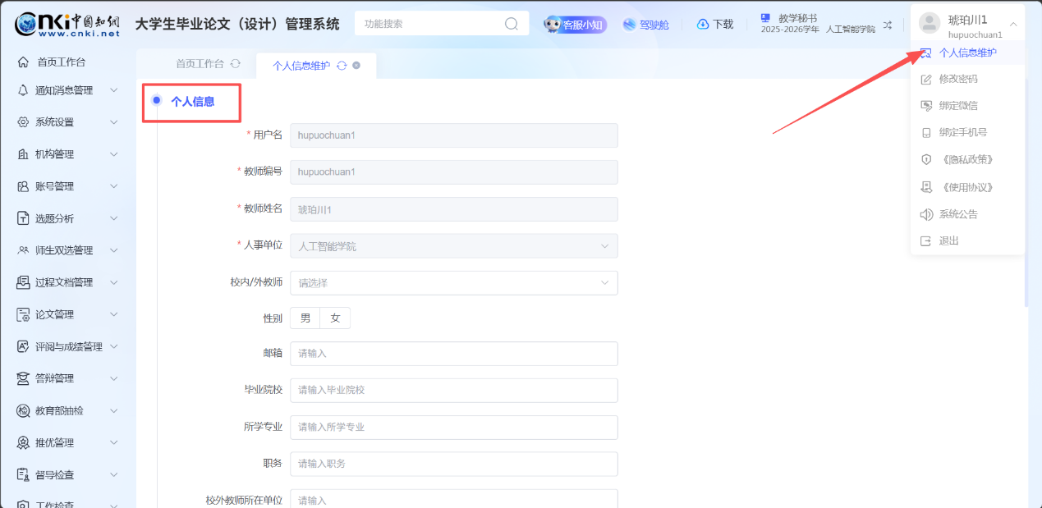

首页工作台
首页工作台是毕设系统的一站式管理服务中心，集成了任务地图、待办事项、学生“文档进度”、进度安排、消息通知等关键模块，全方位展示了在毕设管理过程中各模块的进度情况。
任务地图：用户可点击任务地图的横轴查看不同环节下二级菜单的管理流程。例如专业负责人/教研室主任可点击“师生双选”即可出现该任务的二级标签内容，右边为对应流程图。
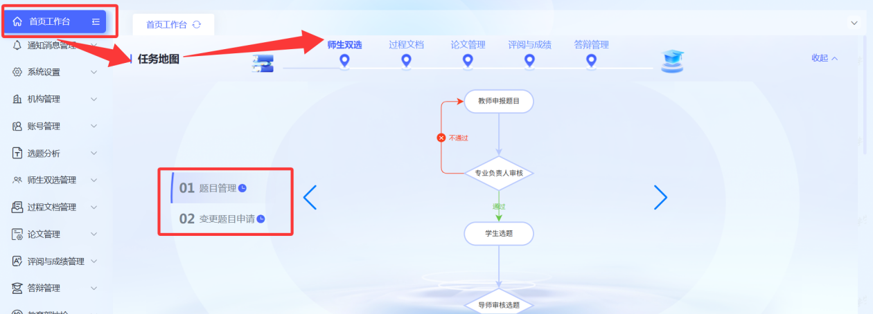
待办事项、进度安排：专业负责人/教研室主任可在任务地图下方看到待审核的事项以及论文各模块的进度安排。
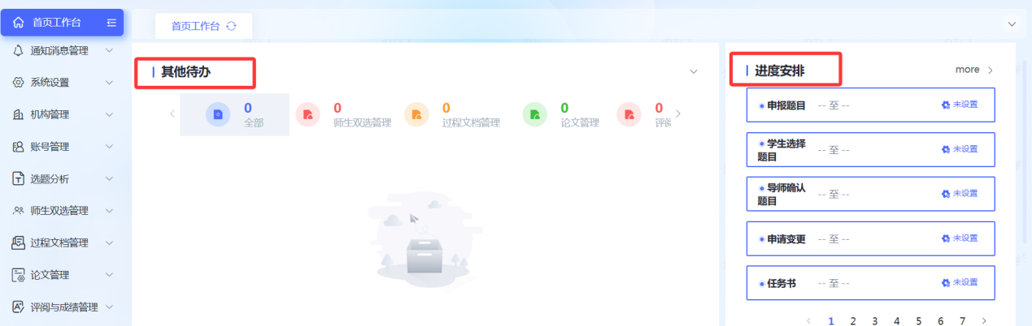
文档进度、通知公告：可了解当前毕业论文（设计）过程中各环节的进度，也可点击“详细数据”跳转至各模块进行查看。此外用户还可查看消息通知、通知公告等内容，点击操作按钮自动跳转到对应业务模块。
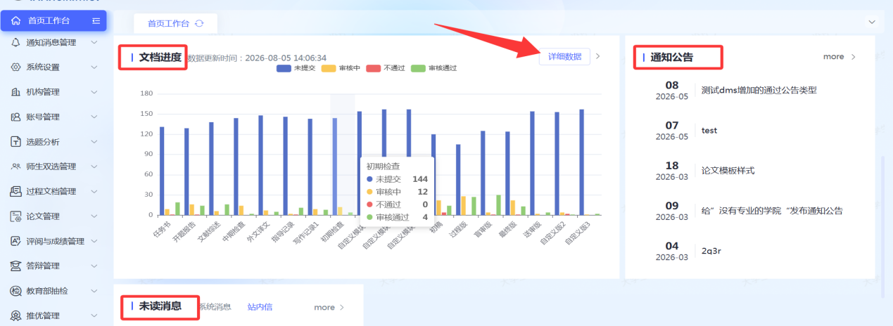

通知消息管理

查看通知公告
点击查看通知公告，可以在系统内查看对应权限下的全部通知公告列表，点击可查看详情。
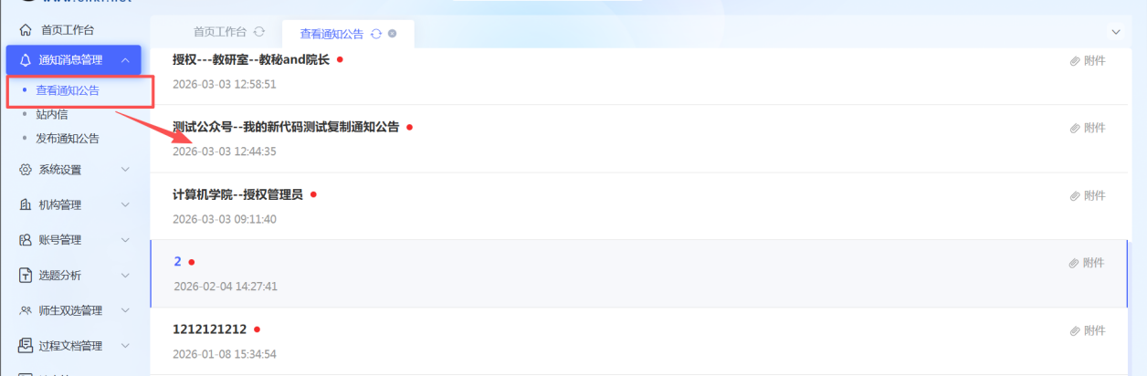

站内信
站内信可实现师生之间互相发送和接收消息的功能，用于进行系统通知、私信或互动。
在站内信发送页下可查看已发送的历史信息，支持批量删除。
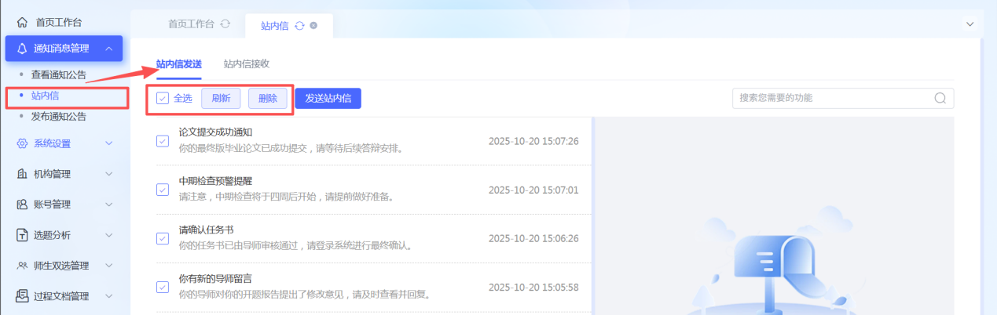
在站内信接收页下可查看已接收的全部信息，支持批量删除、标记已读操作。
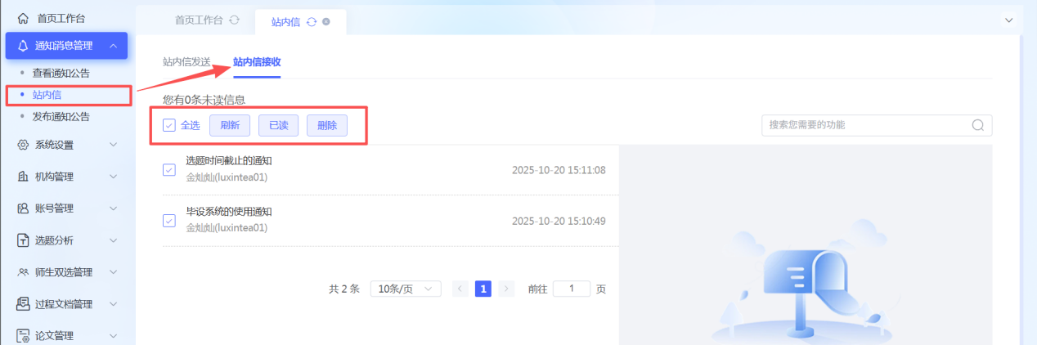

师生双选管理

查看师生双选信息
专业负责人/教研室主任可选择在“师生双选管理-查看师生双选关系”页面，查看负责专业下师生达成双选关系的详情。
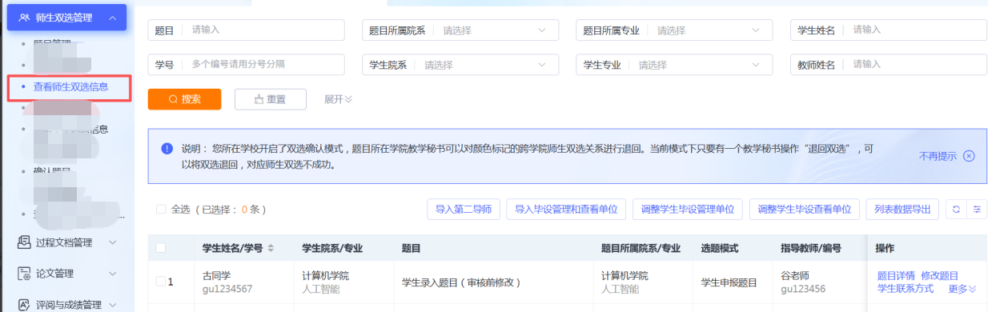
在列表操作栏中，支持专业负责人/教研室主任查看题目详情、学生联系方式、修改题目。

题目管理
选择“题目管理’进入页面，点击“审核题目”可对需要审核的学生题目进行审核。
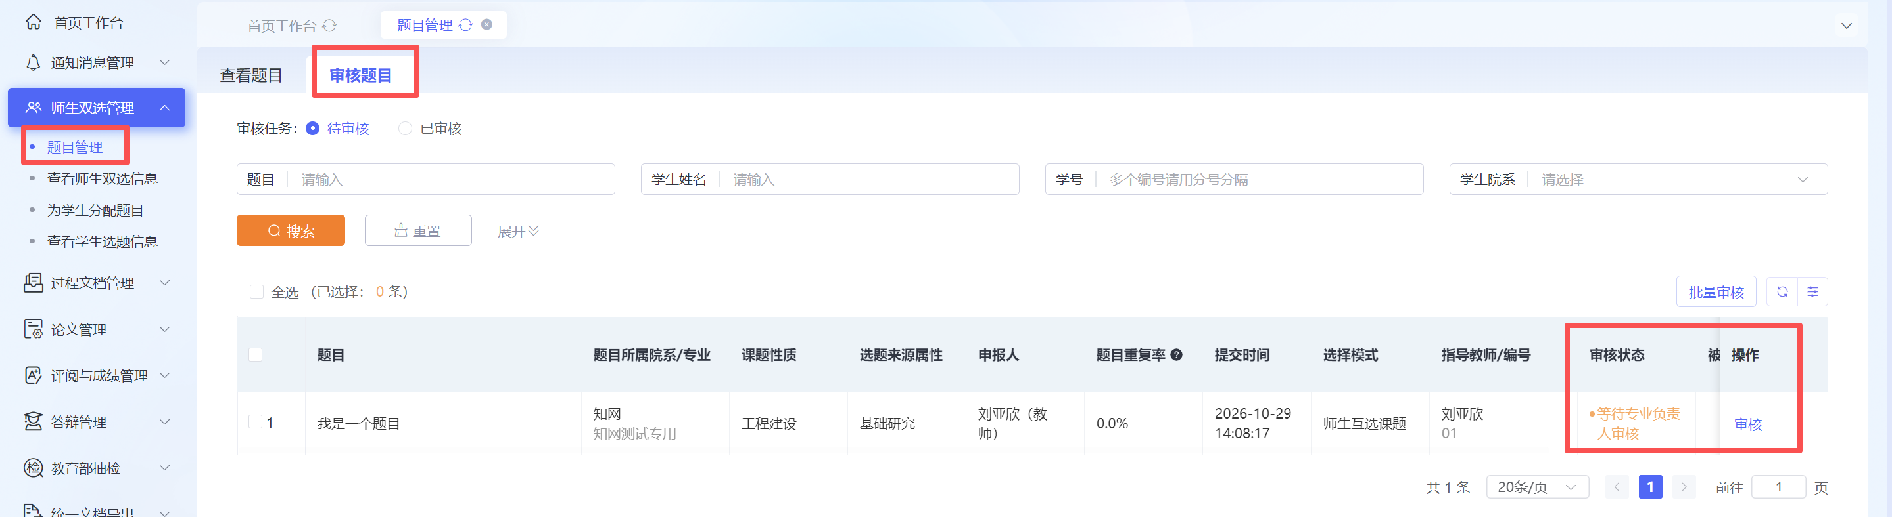
点击“查看题目”进入页面，该页面展示了负责专业下所有题目的选择模式、审核状态等，专业负责人/教研室主任可查看题目详情，对于所有或选中题目，在列表上方或操作栏中支持允许修改题目、excel或word文档导出、导入题目、修改指导教师、删除等操作。
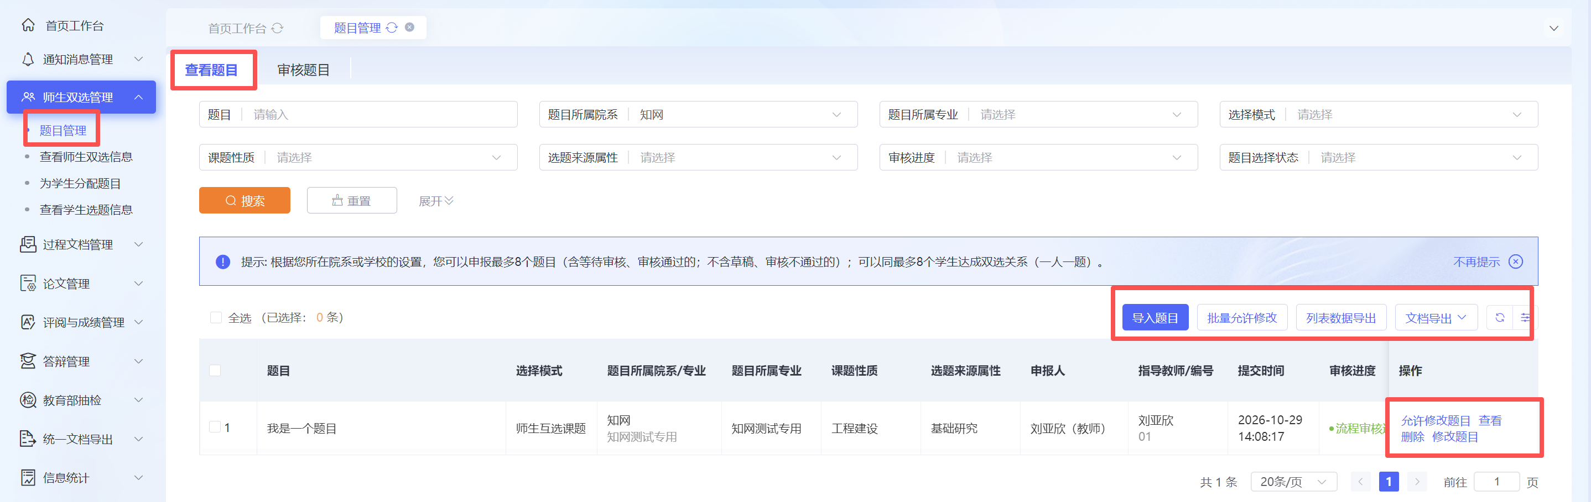

为学生分配题目
专业负责人/教研室主任可打开“师生双选管理-为学生分配题目”页面，为未达成双选尚无题目的学生分配题目。
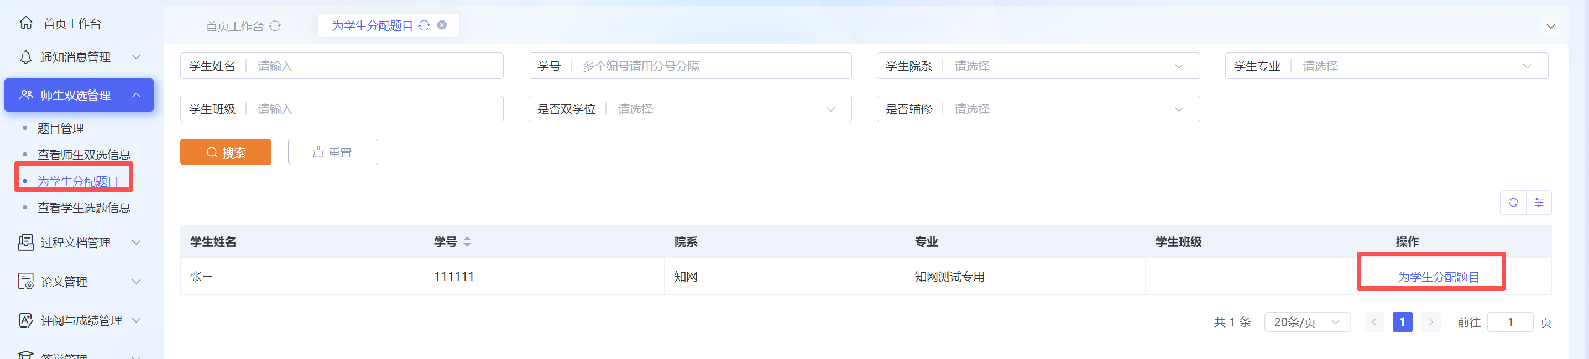

查看学生选题信息
专业负责人/教研室主任可在“师生双选管理-查看学生选题信息”页面，查看学生选题过程和进展情况，并支持查看题目详情。
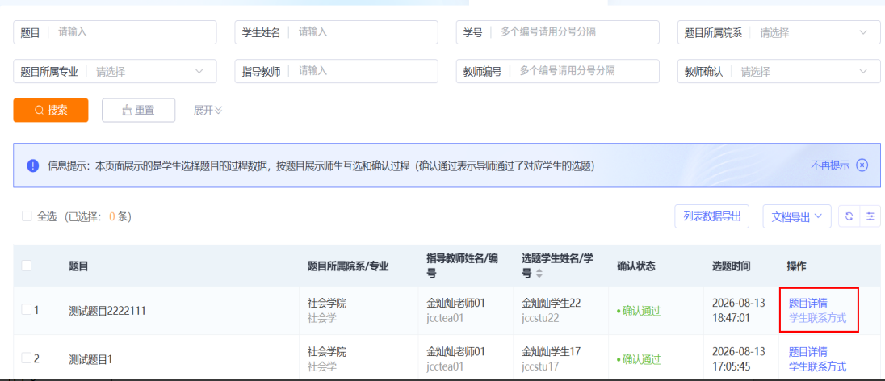

过程文档管理

任务书
专业负责人/教研室主任可进入“任务书”页面，查看任务书提交状态与审核进度等信息。支持列表数据导出、文档导出、是否允许学生修改操作。
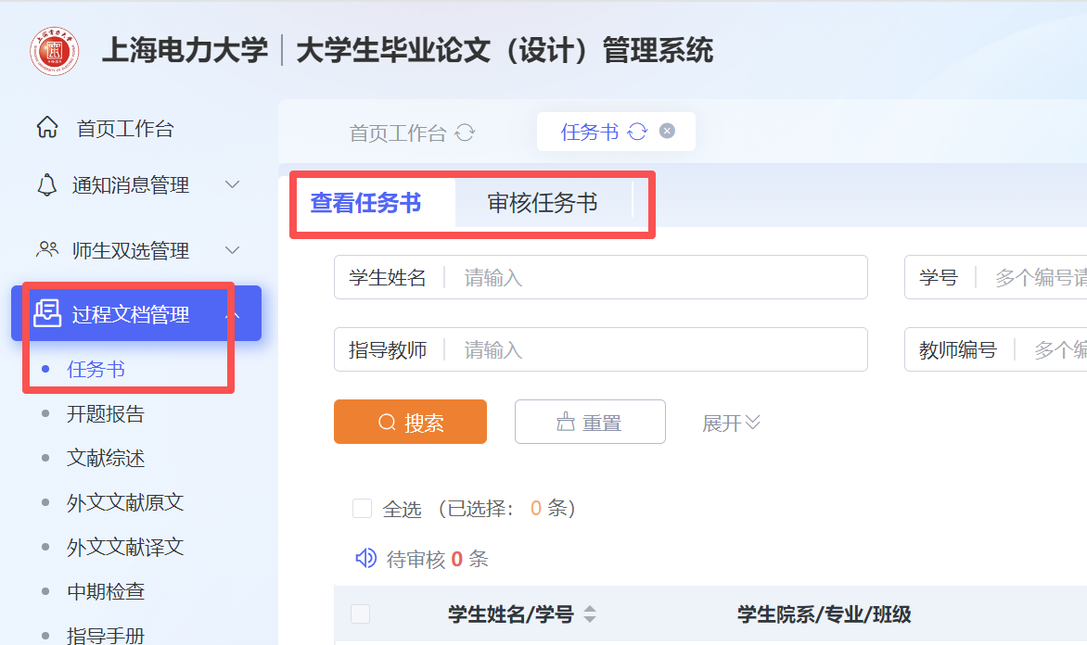
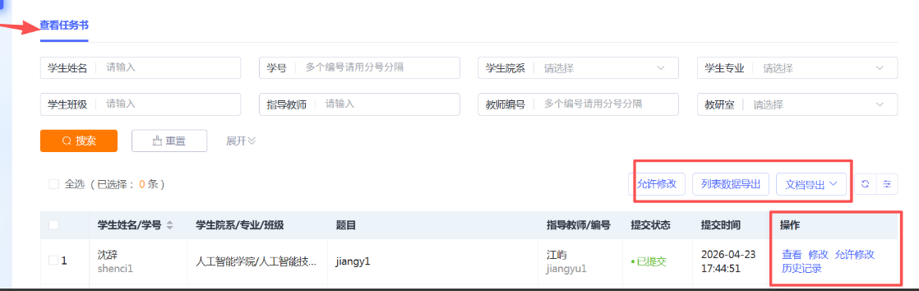

开题报告
打开“过程文档管理-查看开题报告”页面，可查看学生提交开题报告以及审核的进展情况。支持查看提交列表和全部详情。若有需要修改的情况，系统支持批量允许修改。
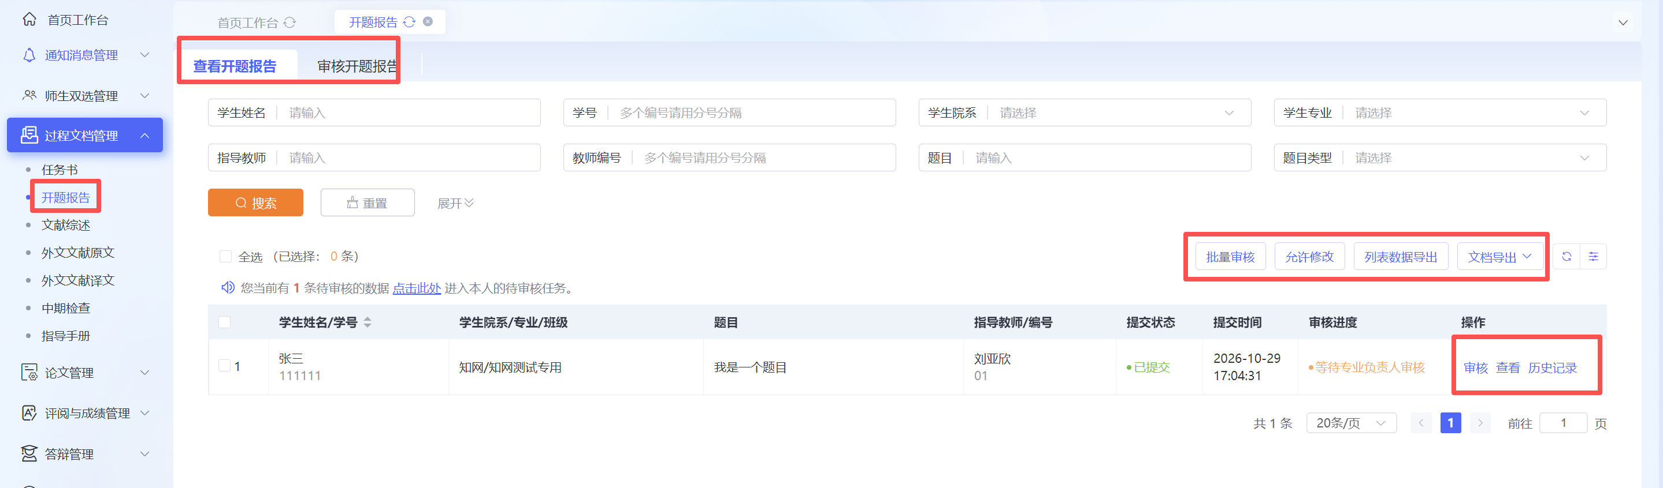

外文译文和原件
审核外文译文
专业负责人/教研室主任进入“待审核”页面，在操作栏中点击“审核”进行操作，审核之后该题目进入“已审核”页面。
查看外文译文
点击进入“查看外文译文”页面，列表展示学生外文译文的提交状态、审核进度等信息。
*审核通过的支持教师查看详情，也可直接进行修改审核意见，修改之后不用专业负责人/教研室主任再次审核；
*点击“允许修改”之后，在学生提交外文译文操作栏中增加了“修改”按钮，学生修改之后无需审核。
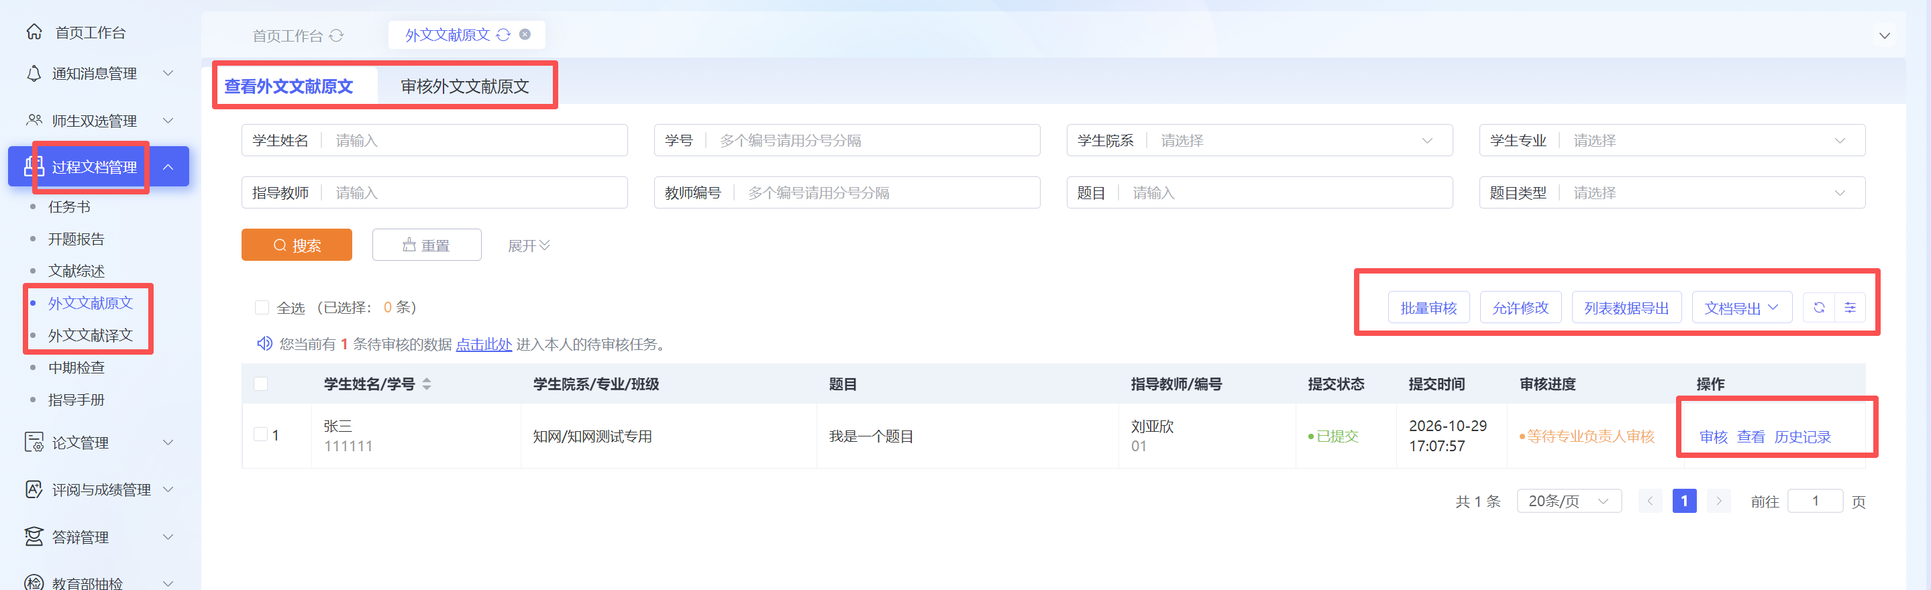

文献综述
打开“过程文档管理-查看文献综述”页面，可查看学生文献综述的提交状态和审核进度。
专业负责人/教研室主任审核文献综述，则教师可在“审核文献综述”页面进行审核操作。
*审核通过的支持教师查看详情，也可直接进行修改审核意见，修改之后不用专业负责人/教研室主任再次审核；
*点击“允许修改”之后，在学生提交文献综述操作栏中增加了“修改”按钮，学生修改之后无需审核。

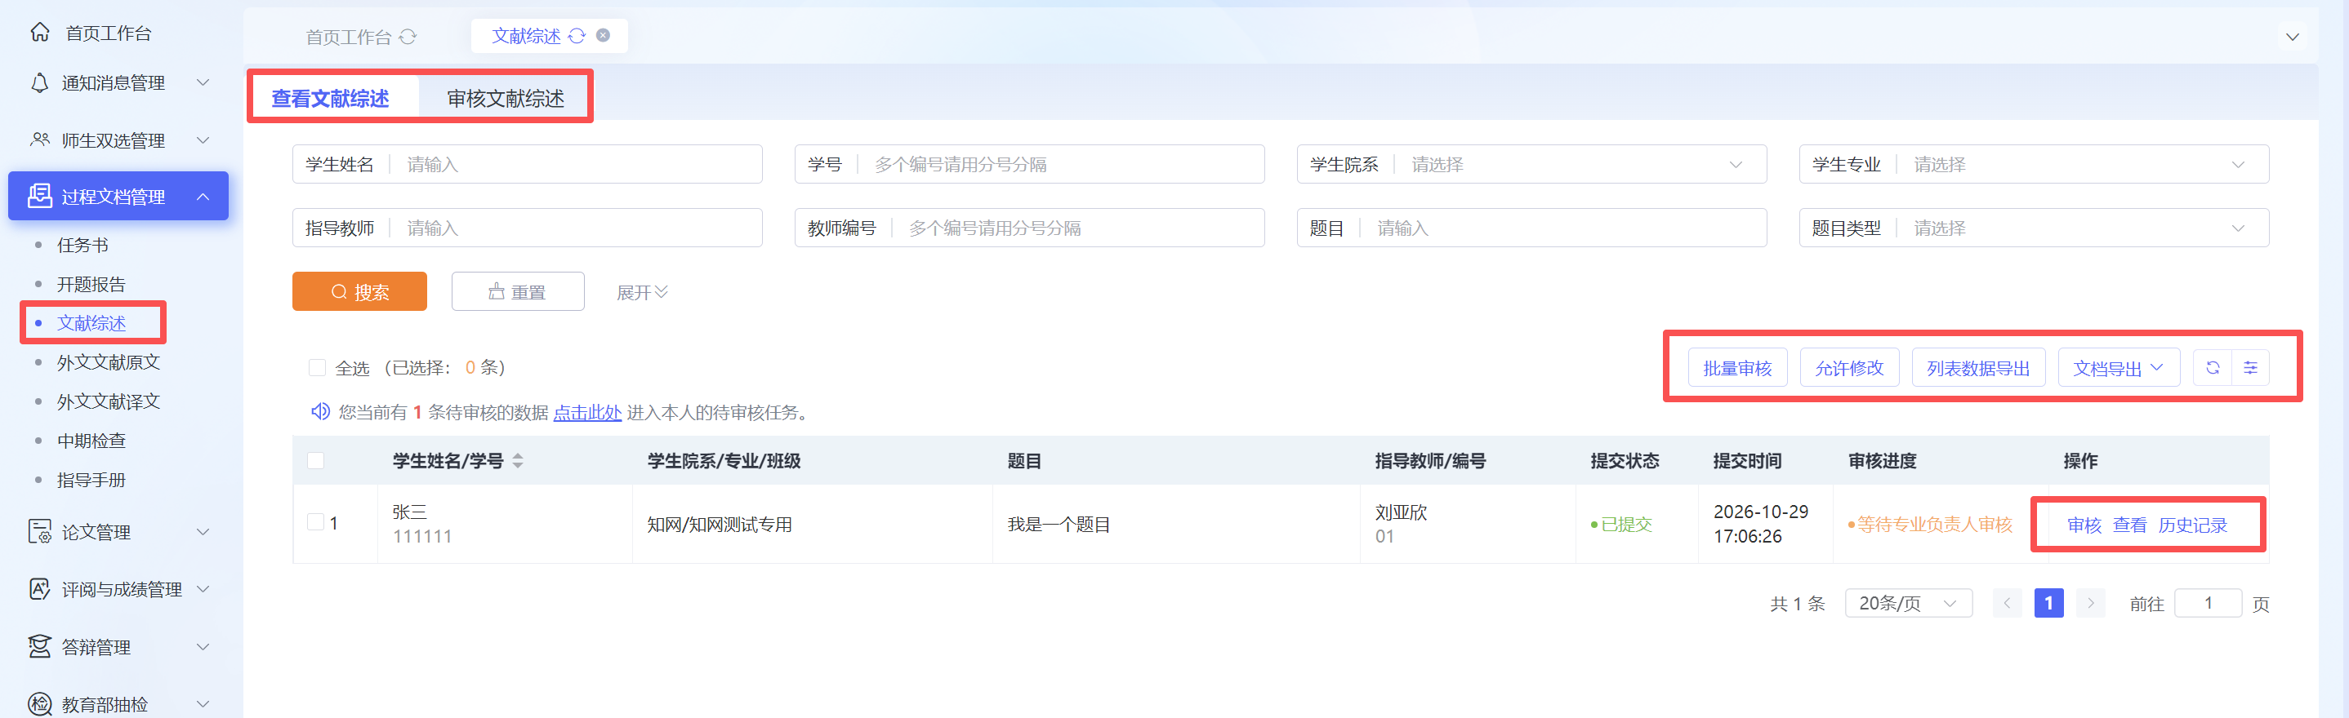

中期检查
审核中期检查
专业负责人/教研室主任审核中期检查，可在该页面进行审核操作。支持批量审核。
查看中期检查
进入“查看中期检查”页面，可看到学生的提交状态、审核进度等信息。支持查看详情和历史记录、支持列表数据导出、文档导出、是否允许学生修改等操作。
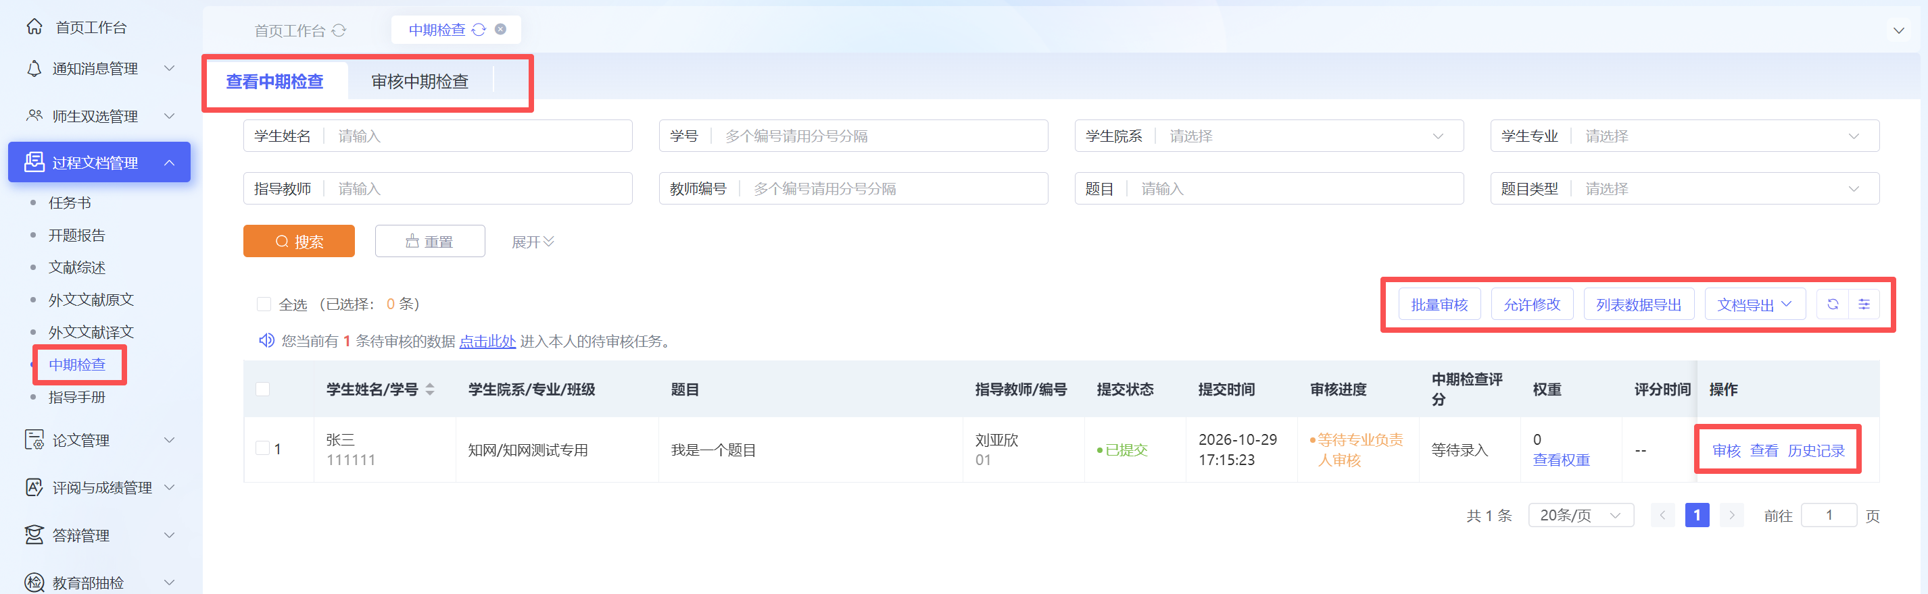

论文管理

检测稿
★第1步：选择“论文管理-检测稿”进入页面。
★第2步：点击“查看检测稿”，列表显示学生提交检测稿文档、成绩以及审核的进展情况。
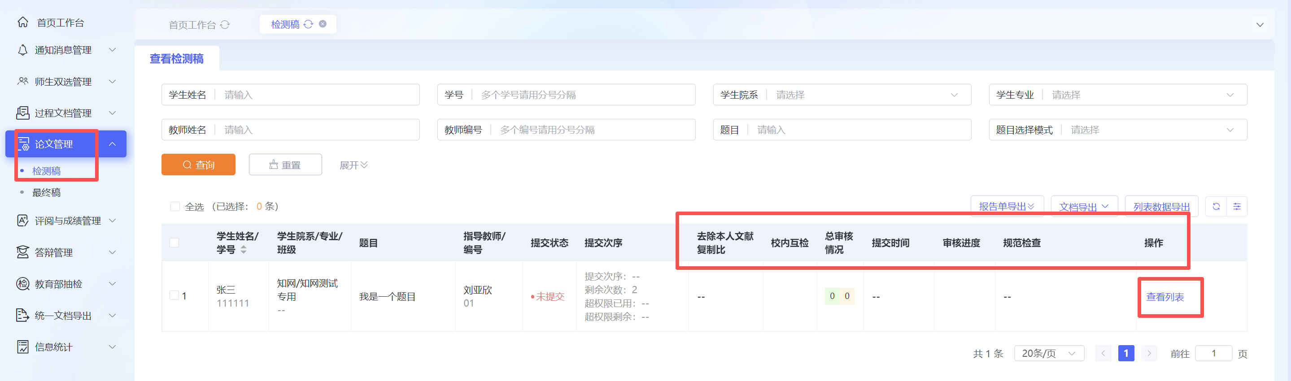

最终稿
*最终稿需由管理员或有权限的教师为学生分配提交权限后，学生才可以进行提交操作。
★第1步：选择“论文管理-最终稿”进入页面，可在“查看最终稿”页面看到学生最终稿论文的提交状态、审核进度。
★第2步：对于已提交最终稿论文的学生列表，专业负责人/教研室主任可查看提交论文详情、修改论文、查看检测结果、下载报告单等。
对于审核通过后学生终版论文也可给予学生重新提交权限。
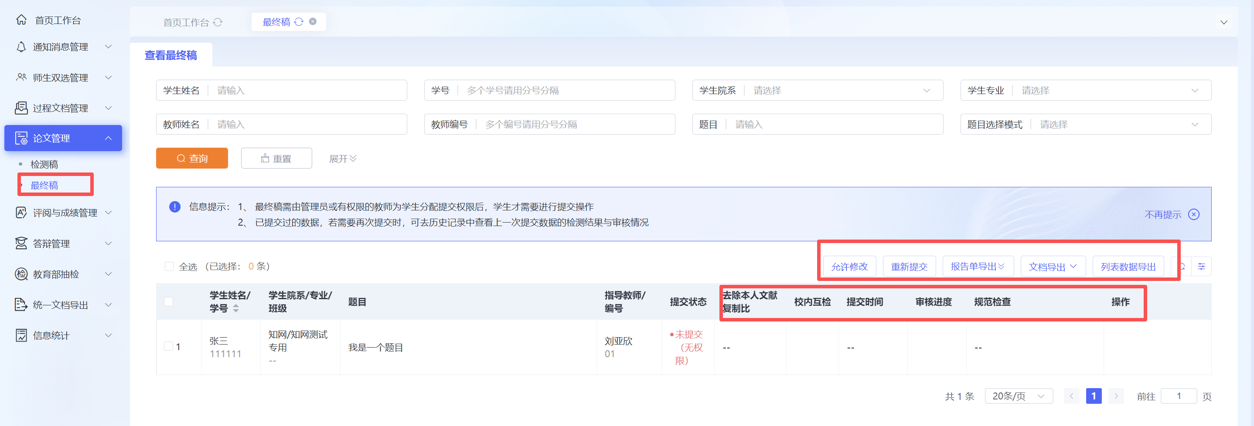

答辩管理

毕业答辩安排
若设置了由专业负责人/教研室主任安排毕业答辩，则可以打开“毕业答辩--毕业答辩安排”页面，进行安排操作。
专业负责人/教研室主任选择“答辩管理-毕业答辩安排”进入页面，列表展示答辩组，支持对已有的答辩组进行查看详情、修改、删除操作。
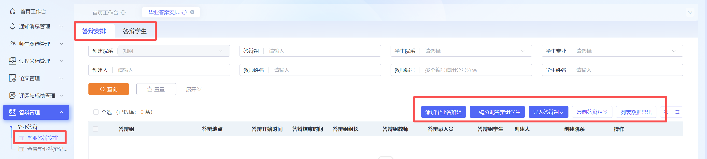
可以单个添加答辩组、安排答辩组内教师和学生，即可完成创建；还可以采用批量导入已安排好的答辩组和学生excel表等形式完成创建。

查看毕业答辩记录和意见
等待答辩录入员录入之后，可查看毕业答辩记录和意见。
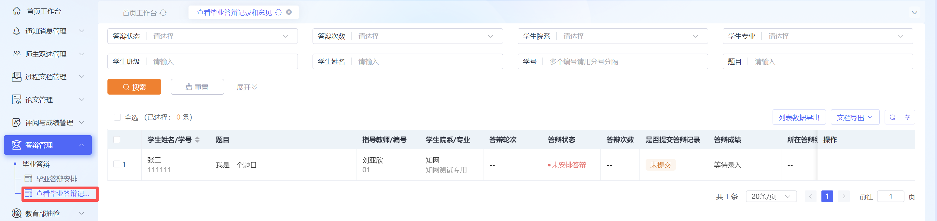

评阅与成绩管理

学生最终成绩
选择“评阅与成绩管理-学生最终成绩“进入页面，专业负责人/教研室主任可查看本人负责专业学生的各项成绩以及最终成绩。支持导出列表数据、excel/word导出文档。
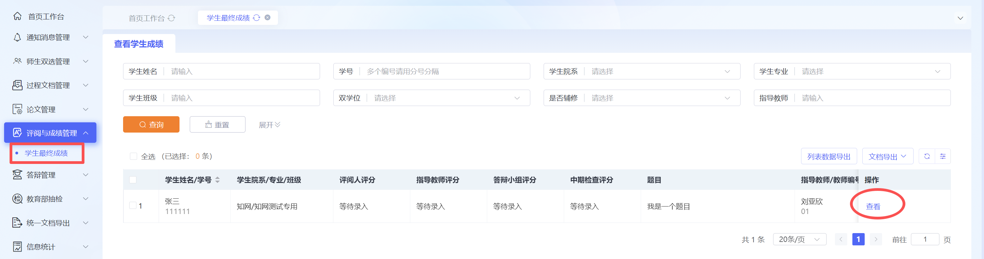

信息统计
系统提供了论文统计、自定义统计、教师工作量统计、过程文档统计、检测结果统计、报教育部统计和统计报表功能等。
可从“信息统计”进入各不同的统计页面，按需进行各项信息统计。
系统会按照统计内容生成图表，并支持将各类统计数据表格导出到本地。

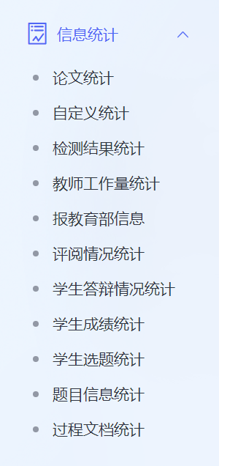

统一文档导出

学生文档导出
★第 1 步：选择要导出的学生/教师或全选，点击“word文档导出”或者“Excel文档导出”，选择要导出的模板文档，提交后台生成要导出的文件。
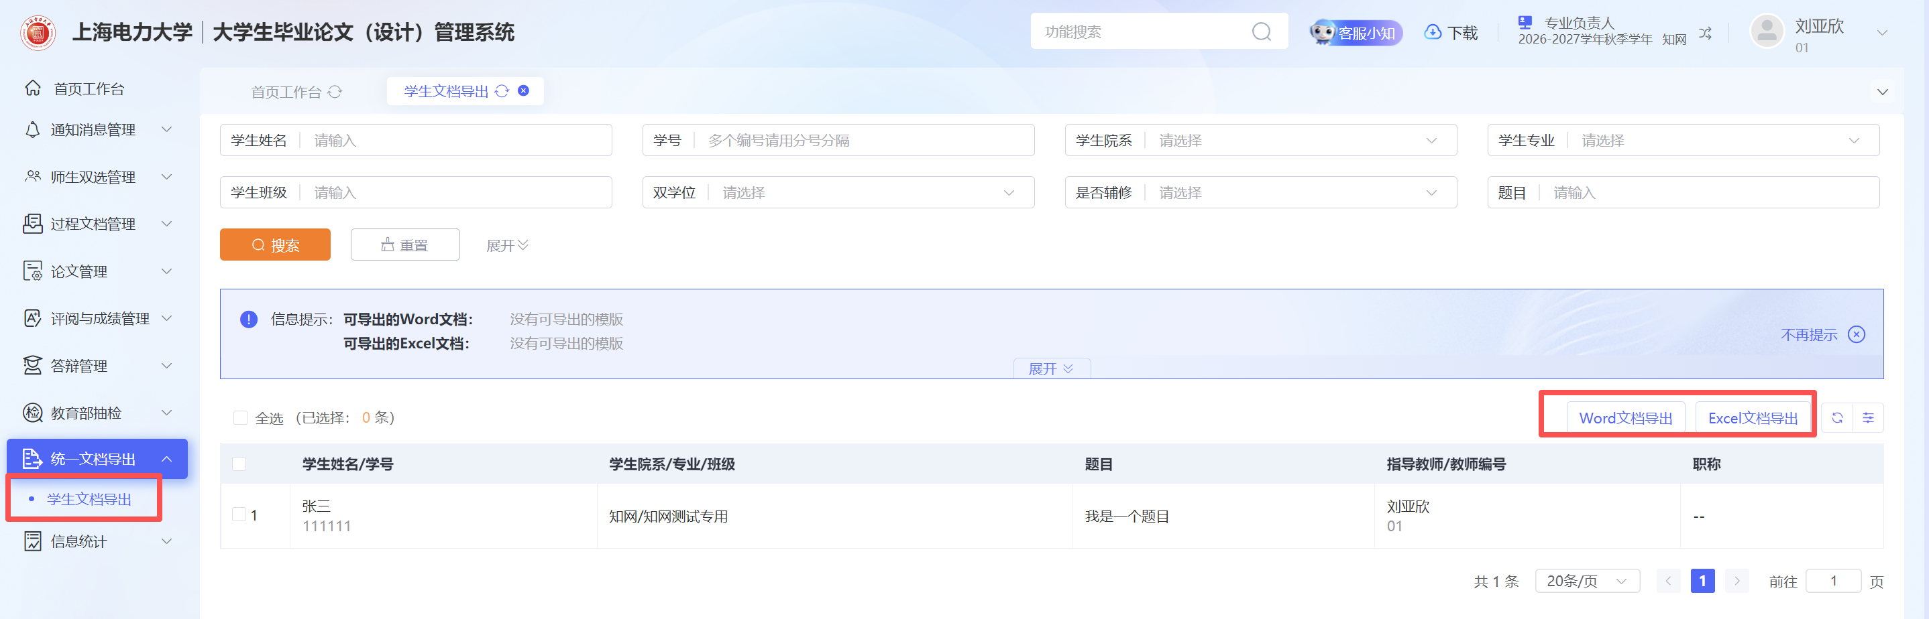
*该过程可能需要一段时间，选择的数据越多，所需时间越长；请耐心等待服务器处理，期间可关闭电脑不影响后台程序处理。
★第 2 步：处理完成后，在弹框中点击“下载文件”按钮，即可将该文件下载到本地。
